**Taller N° 9.**

**Relieve Colombiano.**

Corresponde al conjunto de desigualdades que constituyen la superficie terrestre de nuestro planeta. **Relieve continental:** las principales formas del relieve continental son 1) Montañas: son las formas más elevadas del relieve, es decir son las más grandes elevaciones del terreno. Lo común es que estén dispuestas de gran longitud, llamadas cordilleras. 2) Cordillera: son agrupaciones o conjuntos de montañas que se hallan en cadena. En América del Sur, bordeando el Océano Pacifico, se encuentra la gran Cordillera de los Andes. 3) Meseta: son llamadas también altiplanos, por ser relieves casi planos o planos y por hallarse a cierta altura con respecto al nivel del mar (200-5000). Las mesetas en algunos casos tiene una población densa, cuando sus condiciones climáticas son favorables. 4) llanuras: corresponden a relieves que se hallan a poca altura sobre el nivel del mar, menos de 200 metros, pero siguen recibiendo el mismo nombre aun cuando se eleven suavemente hasta 300 metros o poco más, para ponerse en contacto con una zona montañosa y que además son sectores planos, tienen un escaso desnivel y su pendiente es suave. 5) Duna: montaña de arena que se forma en lugares como los desiertos y en el borde de los lagos y del mar, donde los vientos son fuertes. 6) Aluvial: acumulación de material detrítico, especialmente arena y gravas finas, en forma de abanico o cono a modo de delta. 7) Valles: son sectores planos rodeados de cerros o montañas por los cuales atraviesa un río. 8) Estepa: paraje llano y muy extenso que carece casi por completo de vegetación arbórea.



**Actividad 2.**

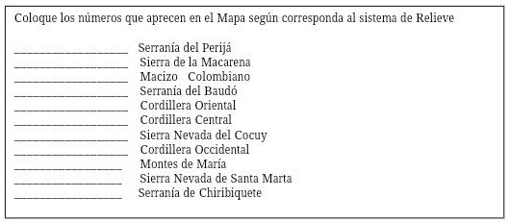

**MAPA DEL RELIEVE COLOMBIANO.**

Coloree el mapa del Relieve Colombiano.

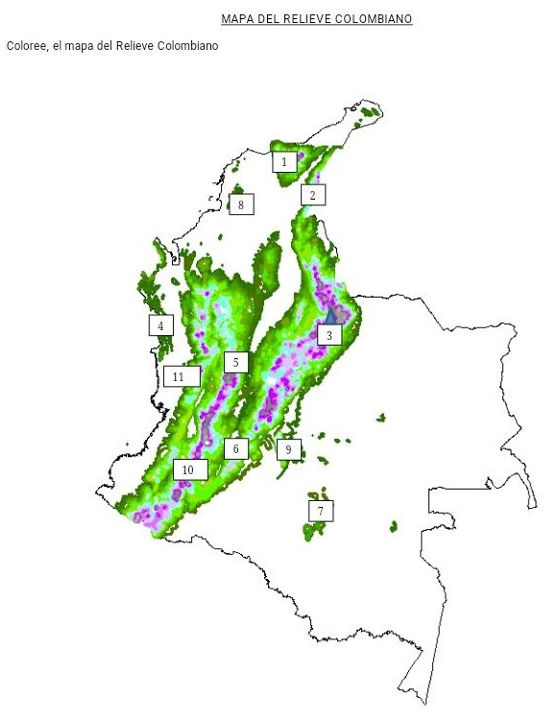

**PREGUNTAS DE SELECCIÓN MÚLTIPLE CON ÚNICA**

**RESPUESTA. (TIPO l)**

Las preguntas de este tipo cuentan con un enunciado y de cuatro opciones de respuesta, entre las cuales debes escoger la que considere correcta.

1. El relieve son las diferentes:
   1. Formas de los volcanes y de los ríos.
   2. Formas de los valles y llanuras.
   3. Formas de la superficie terrestre.
   4. Formas de las cordilleras y mesetas.
2. El relieve colombiano se caracteriza por la variedad de formas de la superficie terrestre. Estas formas son:
   1. Los colegios, los hospitales, los parques.
   2. Sistemas montañosos, sistema periférico, tierras planas o llanuras.
   3. Los mares, los ríos, la lluvia.
   4. La atmosfera, la hidrósfera y la geosfera.
3. El sistema montañoso colombiano está formado por la cordillera de los Andes, que se divide en tres grandes cadenas que son:
   1. Sierra de la Macarena, llanura Caribe y rio Cauca.
   2. Cordillera oriental, llanura del Pacifico y rio Magdalena.
   3. Cordillera oriental, valle del rio Cauca y serranía del Darién.
   4. Cordillera central, cordillera occidental y cordillera oriental.
4. Algunas montañas que están separadas de las cordilleras conforman el sistema periférico colombiano, entre las que se encuentran:
   1. Sierra nevada de Santa Marta, Montes de María, Serranía del Piojo, Sierra nevada de la Macarena, Serranía del Baudó y Serranía del Darién.
   2. Valle del rio Magdalena, Montes de María, llanura del Caribe, rio Magdalena, tierras planas al sur de la Amazonía, rio Cauca y Serranía del Darién.
   3. Cordillera de los Andes, valle del rio Cauca, Serranía del Piojo, Sierra nevada de la Macarena, Serranía del Baudó y llanura del Pacifico.
   4. Llanos Orientales, cordillera central, Serranía del Piojo, Sierra nevada de la Macarena, Serranía del Baudó y cordillera occidental.
5. La superficie de la tierra que son planas o llanas son las llanuras y tierras planas. En Colombia este tipo de tierras están ubicadas en:
   1. Al norte el departamento de La Guajira, al sur el departamento del Tolima y al oriente el departamento de Vichada.
   2. Cordillera oriental, llanura del Pacifico y rio magdalena.
   3. El sur de la Amazonía, al oriente de los llanos orientales, al norte la llanura Caribe y al occidente la llanura del Pacifico.
   4. El sur de la Amazonía, cordillera oriental, al norte la llanura de Santa Marta y al occidente la llanura del Pacifico.
6. Los valles que se forman entre las diferentes cordilleras son:
   1. Valle del rio Magdalena y Valle del rio Cauca.
   2. Valle del rio Atlántico y Valle del rio Pacífico.
   3. Llanura de la Amazonía y Valle del rio Pacífico.
   4. Valle del rio Magdalena y llanura del Pacifico.

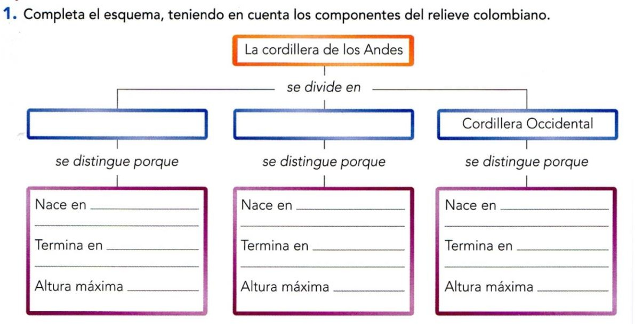

1. Observa el mapa de Colombia y colorea la cordillera de los Andes
2. Ubica el departamento donde vives y resáltalo con un color

